ČESKÁ ASTRONOMICKÁ SPOLEČNOST
sekretariát: Astronomický ústav AV ČR, v. v. i., Boční II / 1401, 141 31 Praha 4
tel. 267 103 040, info@astro.cz

Tisková zpráva České astronomické společnosti ze 2. ledna 2009

Titul Česká astrofotografie měsíce za prosinec 2008 obdržel snímek „Chi a h“, jehož autorkou je Kateřina Onderková z Ostravy.

Před více než dvěmi tisíci lety mudrci z východu sledujíce nebeské znamení trojité konjunkce Jupitera a Saturna přinesli čas dnes pro nás spojený s jiskřivými vánocemi. Vánoční kolo soutěže Česká astrofotografie měsíce v roce 2008 přineslo kromě jiných i jiskřivou fotografii noční oblohy, kterou pořídila mladá hvězdářka Kateřina Onderková dalekohledem Hvězdárny a planetária Johanna Palisy v Ostravě.

Na snímku září jako svíčky na vánočním stromku stovky hvězd dvojité otevřené hvězdokupy „Chi a h“ v Perseovi, nesoucí katalogová označení NGC 884 a NGC 869. My ji sice na obloze můžeme bez větších potíží spatřit pouhýma očima, ovšem pouze jako jemný, snad trochu v jednom směru protažený chomáček mezi obrazci Persea a Kasiopeji. Její skutečnou krásu však vychutnáme ve světelném a širokoúhlém dalekohledu. A ten nejkrásnější pohled do nitra 7000 světelných let vzdálené „dvojité kupy“, jak ji 130 let před putováním mudrců z východu do Betléma nazval ve svém katalogu řecký astronom Hipparcos, nám přinese barevný snímek.

Hvězdy obou hvězdokup jsou astronomicky velmi mladé. Ta, kterou označujeme jako „h“ či NGC 869, nám na obloze svítí asi 5 miliónů let, ta druhá se jménem „Chi“ a katalogovým číslem NGC 884 je ještě o 2 milióny let mladší. Není tedy divu, že většina jejich hvězd září horkou bílou až namodralou barvou spektrálního typu B0. Nalezneme v ní však i několik jasných hvězd zářících chladnější barvou načervenalou. Průměr každé z hvězdokup se odhaduje na 70 světelných let a od sebe jsou vzdáleny jen několik málo stovek světelných roků. Na naší obloze zabírá každá přibližně plochu měsíčního úplňku, sám Měsíc ji však na své pouti oblohou nikdy nenavštíví. NGC 869 je trošičku jasnější a je i bohatší na hvězdy. Obsahuje jich asi 350. Slabší a chudší NGC 884 se může pochlubit třemi stovkami hvězdných drahokamů.

Vánoční doba pomalu končí a nový rok již vkročil do našich kalendářů. Někteří si dáváme různá předsevzetí, která se budeme snažit alespoň nějaký čas dodržovat. Doufejme, že si i autorka vítězného snímku prosincového kola ČAM Kateřina Onderková dala alespoň jedno maličké předsevzetí, že bude i nadále fotografovat krásy noční oblohy, aby mohla jako ten svítící vánoční stromeček svými dalšími obrázky z nebeských hlubin přinášet radost do našich astronomických srdcí. Jak je vidět z vítězného snímku, máme se na co těšit. A již předem jí za to děkujeme.

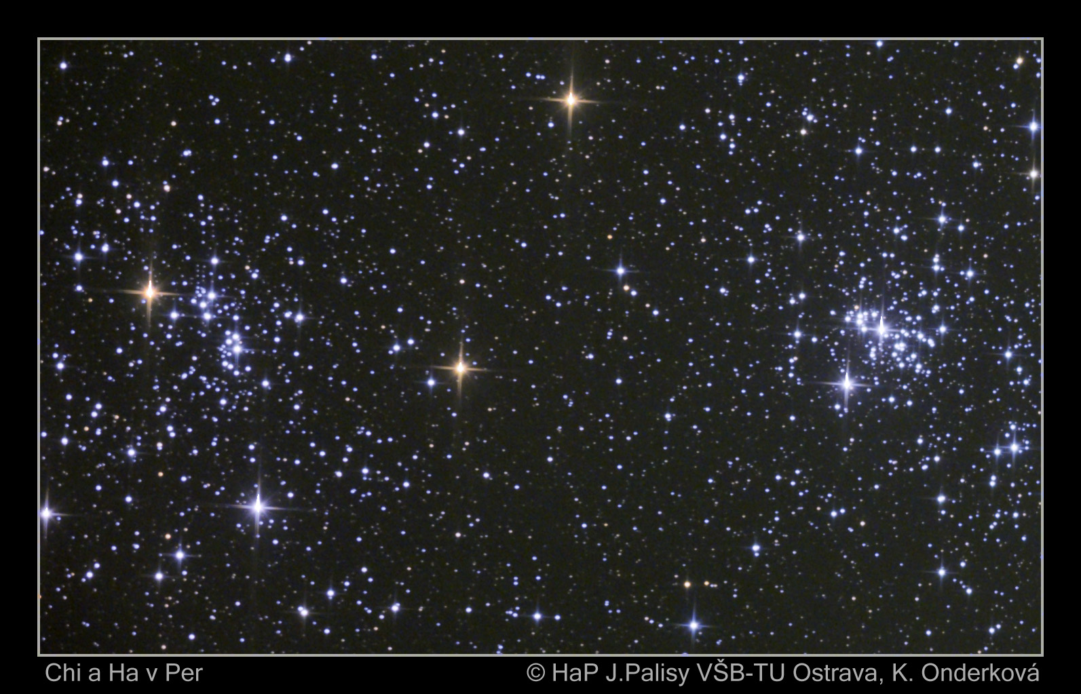

Autor snímku: Kateřina Onderková (17 let)
Pozorovací místo: Hvězdárna a planetárium Johanna Palisy, Ostrava)
Datum, čas, expozice: 2.11.2008, 00:00 UT, expozice celkem 45 min. (L 30 x 30 s, R 30 x 10 s,
V 30 x 20 s, B 30 x 30s)
Optika a montáž: Newton 200/1200 mm + CCD SBIG ST8-XME + fotometrické filtry
Zpracování: Iris, Photoshop, fotografováno přes LRVB. Pomocí Irisu zpracovány snímky Clear, RVB, které byly předtím opraveny o dark. Ve Photoshopu provedeny konečné úpravy.

Vítězné snímky v jednotlivých měsících si můžete prohlédnout na http://www.astro.cz/cam/.

Za porotu Ing. Marcel Bělík (belik@obsupice.cz).

